实验题目5 相对Gauss列主元消去法

摘要
由一般线性方程组在使用Gauss消去法求解时，从求解过程中可以清楚地看到，若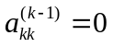，必须施以行交换的手续，才能使消去过程继续下去。有时既使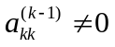，但其绝对值很小，由于舍入误差的影响，消去过程也会出现不稳定现象。因此，为使这种不稳定现象发生的可能性减至最小，在施行消去过程时每一步都要选主元素，即要寻找行，使
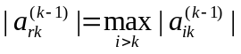
并将第行与第行交换，以使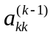的当前值（即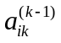的数值）远大于0。
这种列主元消去法的主要步骤如下：
1．消元过程
对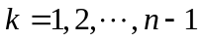，做
1º 选主元，记
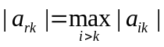
若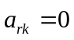，说明方程组系数矩阵奇异，则停止计算，否则进行2º。
2º 交换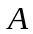（增广矩阵）的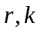两行元素
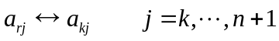
3º 计算
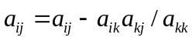
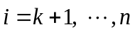
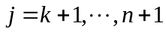
2．回代过程
对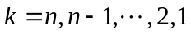，计算
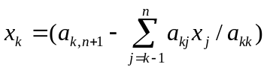

前言
利用Gauss列主元消去法、显式相对Gauss列主元消去法、隐式相对Gauss列主元消去法求解线性方程组

程序设计流程
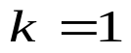
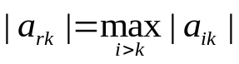
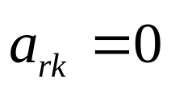
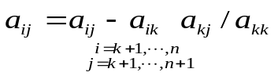
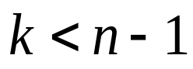
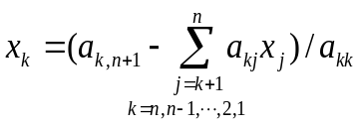
是
否
否
是
开 始
输入
（增广矩阵）
交换
中
两行
输出
结 束

问题1
- 程序运行如下：
x = GaussSysSolve(Mat1_1,b1_1)
x = 1.0000 1.0000 1.0000 1.0000

x = GaussExpSysSolve(Mat1_1,b1_1)
x = 1.0000 1.0000 1.0000 1.0000

x = GaussIneSysSolve(Mat1_1,b1_1)
x = 1.0000 1.0000 1.0000 1.0000
- 程序运行如下：
x = GaussSysSolve(Mat1_2,b1_2)
x = 1.0000 1.0000 1.0000 1.0000

x = GaussExpSysSolve(Mat1_2,b1_2)
x = 1.0000 1.0000 1.0000 1.0000

x = GaussIneSysSolve(Mat1_2,b1_2)
x = 1.0000 1.0000 1.0000 1.0000
- 程序运行如下：
x = GaussSysSolve(Mat1_3,b1_3)
x = 1.0000 1.0000 1.0000 1.0000

x = GaussExpSysSolve(Mat1_3,b1_3)
x = 1.0000 1.0000 1.0000 1.0000

x = GaussIneSysSolve(Mat1_3,b1_3)
x = 1.0000 1.0000 1.0000 1.0000
- 程序运行如下：
x = GaussSysSolve(Mat1_4,b1_4)
x = 1.0000 1.0000 1.0000 1.0000

x = GaussExpSysSolve(Mat1_4,b1_4)
x = 1.0000 1.0000 1.0000 1.0000

x = GaussIneSysSolve(Mat1_4,b1_4)
x = 1.0000 1.0000 1.0000 1.0000

问题2
- 程序运行如下：
= GaussSysSolve(Mat2_1,b2_1)
x = 1.0915 0.2832 1.1463 -0.1008

x = GaussExpSysSolve(Mat2_1,b2_1)
x = 1.0915 0.2832 1.1463 -0.1008

x = GaussIneSysSolve(Mat2_1,b2_1)
x = 1.0915 0.2832 1.1463 -0.1008
- 程序运行如下：
x = GaussSysSolve(Mat2_2,b2_2)
x = 0.5162 0.4152 0.1100 1.0365

x = GaussExpSysSolve(Mat2_2,b2_2)
x = 0.5162 0.4152 0.1100 1.0365

x = GaussIneSysSolve(Mat2_2,b2_2)
x = 0.5162 0.4152 0.1100 1.0365
- 程序运行如下：
x = GaussSysSolve(Mat2_3,b2_3)
x = 1.0000 1.0000 1.0000

x = GaussExpSysSolve(Mat2_3,b2_3)
x = 1 1 1

x = GaussIneSysSolve(Mat2_3,b2_3)
x = 1.0000 1.0000 1.0000
- 程序运行如下：
x = GaussSysSolve(Mat2_4,b2_4)
x = 1 1 1

x = GaussExpSysSolve(Mat2_4,b2_4)
x = 1.0000 1.0000 1.0000

x = GaussIneSysSolve(Mat2_4,b2_4)
x = 1 1 1

使用的函数
function x = GaussSysSolve(A, b)
% GaussSysSolve 用Gauss消去法解线性方程组 Ax = b
%
% Synopsis: x = GaussSysSolve(A, b)
%
% Input: A = 系数矩阵
% b = 方程组右端
%
% Output: x = 线性系统的解向量
[m,n] = size(A);
b = b(:); %将b变为列向量
if m ~= n %A必须为方阵
error('Argument matrix A must be square!');
elseif m ~= length(b) %b的长度应与A维度相同
error('The dimentions of A and b do not agree!');
end

Ab = [A b]; %构造增广矩阵
for i = 1:n
[amax, imax] = max(Ab(i:n, i)); %选择主元
if amax == 0 %主元为0,矩阵奇异
error('Tne Linear System is singular!');
elseif i ~= imax+i-1 %主元行数与i不同时，交换这两行
Ab([i imax+i-1],:) = Ab([imax+i-1 i], :);
end

for j = i+1:n %向下消元
Ab(j,:) = Ab(j,:) - Ab(i,:) * Ab(j,i)/amax;
end
end

x = zeros(n,1);
x(n) = Ab(n,n+1)/Ab(n,n);
for k = n-1:-1:1 %计算x
x(k) = ( Ab(k,n+1) - Ab(k,k+1:n)*x(k+1:n) ) / Ab(k,k);
end

function x = GaussExpSysSolve(A, b)
% GaussExpSysSolve 用显式Gauss列主元消去法解线性方程组 Ax = b
%
% Synopsis: x = GaussExpSysSolve(A, b)
%
% Input: A = 系数矩阵
% b = 方程组右端
%
% Output: x = 线性系统的解向量
[m,n] = size(A);
b = b(:); %将b变为列向量
if m ~= n %A必须为方阵
error('Argument matrix A must be square!');
elseif m ~= length(b) %b的长度应与A维度相同
error('The dimentions of A and b do not agree!');
end

Ab = [A b]; %构造增广矩阵

for i = 1:n %显式平衡技术
s = max(Ab(i,1:n));
Ab(i,:) = Ab(i,:)/s;
end

for i = 1:n
[amax, imax] = max(Ab(i:n, i)); %选择主元

if amax == 0 %主元为0,矩阵奇异
error('Tne Linear System is singular!');
elseif i ~= imax+i-1 %主元行数与i不同时，交换这两行
Ab([i imax+i-1],:) = Ab([imax+i-1 i], :);
end

for j = i+1:n %向下消元
Ab(j,:) = Ab(j,:) - Ab(i,:) * Ab(j,i)/amax;
end
end

x = zeros(n,1);
x(n) = Ab(n,n+1)/Ab(n,n);
for k = n-1:-1:1 %计算x
x(k) = ( Ab(k,n+1) - Ab(k,k+1:n)*x(k+1:n) ) / Ab(k,k);
end
function [x,det] = GaussIneSysSolve(A, b)
% GaussIneSysSolve 用隐式Gauss列主元消去法解线性方程组 Ax = b
%
% Synopsis: x = GaussIneSysSolve(A, b)
%
% Input: A = 系数矩阵
% b = 方程组右端
%
% Output: x = 线性系统的解向量
% det = 系数矩阵行列式的值
[m,n] = size(A);
b = b(:); %将b变为列向量
if m ~= n %A必须为方阵
error('Argument matrix A must be square!');
elseif m ~= length(b) %b的长度应与A维度相同
error('The dimentions of A and b do not agree!');
end

Ab = [A b]; %构造增广矩阵
det = 1; %初始化系数矩阵行列式为1

for i = 1:n %隐式平衡技术
s(i) = max(abs(Ab(i,1:n)));
if s(i) == 0
error('Tne Linear System is singular!'); %系数矩阵某行全为0时，矩阵奇异
end
end
s = s(:);

for k = 1:n-1
[c, kmax] = max(abs(Ab(k:n, k)./s(k:n))); %选择主元

if c == 0 %主元为0,矩阵奇异
det = 0;
error('Tne Linear System is singular! det(A) = 0');
elseif k ~= kmax+k-1 %主元行数与k不同时，交换这两行
s([k kmax+k-1]) = s([kmax+k-1 k]);
Ab([k kmax+k-1],:) = Ab([kmax+k-1 k], :);
det = -det;
end

for j = k+1:n %向下消元
Ab(j,:) = Ab(j,:) - Ab(k,:) * Ab(j,k)/Ab(k,k);
end
det = Ab(k,k)*det;
end

if Ab(n,n) == 0
det = 0;
error('Tne Linear System is singular!'); %最后一行唯一非0元素为0时，矩阵奇异
end

x = zeros(n,1);
x(n) = Ab(n,n+1)/Ab(n,n);
for k = n-1:-1:1 %计算x
x(k) = ( Ab(k,n+1) - Ab(k,k+1:n)*x(k+1:n) ) / Ab(k,k);
end
det = Ab(n,n)*det;

思考题
- 在各主元不是非常小的时候，三种方法结果一致
- 隐式平衡列选主元法最好，应为当主元很小时，普通的Gauss消元法会产生很大误差；显式平衡列选主元法每一行除以其绝对值最大元素时会引入额外的舍入误差。
- 显式平衡列选主元法实际上是将增广矩阵各行分别除以绝对值最大元素后构成新的增广矩阵后再使用Gauss消去法。
隐式平衡列选主元法选择主元的标准实际上是通过max(abs(Ab(k:n, k)./s(k:n))) 选择一个相对的主元后再使用Gauss消去法。

